biografia: Jon Jones

Pode-se dizer, sem receio algum, que Jon Jones é o primeiro lutador de MMA legítimo. Antes dele se consolidar, a grande maioria dos atletas era especialista em um tipo de luta que depois desenvolveu algum talento para trabalhar seus pontos fracos. Mas com Jones é diferente. Ele nasceu em 1987 e viu, ainda na infância, os lutadores se enfrentarem no octógono. Concluiu que deveria estar lá dentro também e fez a melhor escolha da sua vida, pois rapidamente se tornou o rei em um grande império no Ultimate Fighting Championship (UFC).

Dos Anjos rebate campeão e promete: luta não vai até o fim

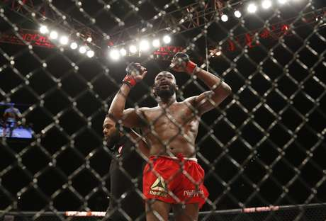
Jones já defendeu o cinturão com sucesso oito vezes
No começo de carreira, o que mais chamou atenção foi a variedade de golpes de Jones, muitos deles pouco usados no MMA. O alcance dos seus braços e sua força também chamaram atenção rapidamente do UFC. A primeira vitória dele na organização foi o início de uma sina na carreira de Jones, enfrentar e liquidar brasileiros. Naquela época, em 2008, Jones bateu André Gusmão por decisão dos juízes.
Jones conseguiu mais duas vitórias e depois teve a única derrota que mancha seu cartel. Diante de Matt Hamill, ele acertou cotoveladas ilegais e foi punido com a derrota. Mesmo assim Jones seguiu em alta, enfrentando adversários cada vez mais difíceis.

Fora de forma, Shogun nem teve chance contra Jones
Mais um brasileiro apareceu no caminho e dessa vez valia o cinturão dos meio-pesados: Mauricio Shogun era o campeão, mas foi massacrado por Jones, que se tornou o campeão mais jovem da história do UFC, aos 23 anos. Era um fenômeno e agora estava visado por todos. Mas cada um caiu no caminho: Quinton Rampage Jackson, Lyoto Machida, Rashad Evans, Vitor Belfort, Chael Sonnen, Alexander Gustafsson, Glover Teixeira e Daniel Cormier. Poucos criaram alguma dificuldade para Jones. Entre os quatro brasileiros, apenas Belfort conseguiu chegar perto de uma finalização, mas acabou finalizado depois.
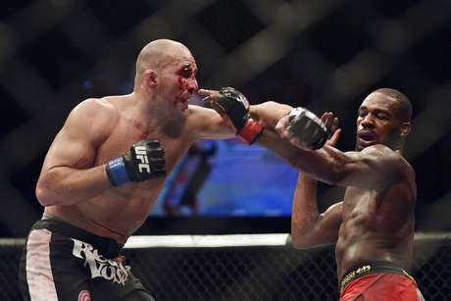
Glover Teixeira foi ferido com cotoveladas e dedadas de Jones
Mas nem tudo é glória na vida de um campeão tão cercado por perigos e tentações. Jones já se envolveu em uma polemica por ter dirigido embriagado e batido o carro. O UFC ignorou o caso e resolveu não puni-lo. Recentemente, a polêmica foi ainda maior: Jones foi flagrado pelo uso de cocaína no dia 4 de dezembro de 2014, um mês antes de fazer a oitava defesa de título no UFC 182 contra Daniel Cormier. Como trata-se de uma droga recreativa e não estava em período de luta, Jones não podia ser punido duramente pelo UFC. Mas a cena criada pelos dois lados foi, no mínimo, estranha: os chefões disseram que Jones iria se tratar e aplaudiram essa atitude. Mas Jones dormiu apenas uma noite na clínica de reabilitação e encerrou o tratamento. Mais uma vez ficou sem punição alguma.
Outra crítica que Jones recebe constantemente é sobre seu estilo de luta, que parece ilegal ou pelo menos imoral algumas vezes. Já é comum vê-lo acertando dedadas no olho de adversários por causa da maneira como ele mantém a distância, usando seu longo alcance dos braços. Alguns chutes no joelho e cotoveladas também são alvos de críticas.
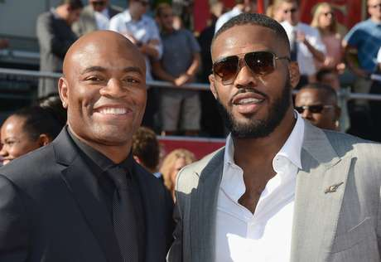
Anderson Silva e jon Jones adiaram demais a "superluta" entre eles
Independente disso, Jones está eternizado na história do MMA. Muitos defendem que ele já é o melhor lutador do esporte em todos os tempos. O principal rival nessa disputa, Anderson Silva, não deve ter mais condições de enfrentá-lo, como já foi especulado em outros tempos. Outra “superluta” que pode acontecer é se Jones aceitar subir de categoria e enfrentar o campeão dos pesos pesados, seja ele quem for. Alguém ousa duvidar que ele não conseguiria?

